AUTORI

Bonali Luca

Lamparelli Andrea



Documentazione Prova Finale

Indice:

Manuale Utente 3-5

Struttura Del Progetto 6

Diagrammi UML 7

Diagrammi di Sequenza 20

Documentazione Test 26

**Manuale Utente:**

Schermata Iniziale: figura 1



* Premere la scritta “Click Here” per accedere alla schermata di Login
* Una volta premuta, *Lorenzo il Magnifico* vi darà il benvenuto nella sua Firenze attraverso un’ animazione.

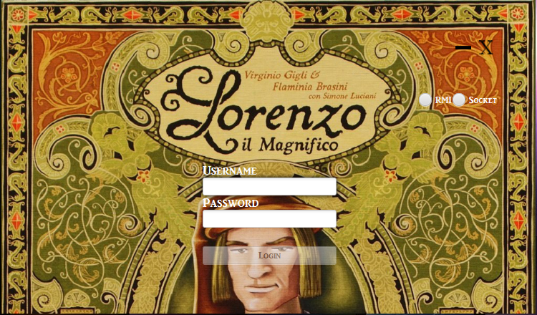

Figura 1 Schermata iniziale

Figura 2 Login

Schermata di Login ( figura 2 )

* Inserire uno username adeguato con cui si verrà visualizzati dagli altri giocatori e una password che gli servirà per accessi successivi. Da selezionare anche il metodo di connessione RMI o Socket attraverso l’ utilizzo dei due radioButton sulla destra. Se uno di questi campi non viene compilato viene lanciato un’ alert che avvisa l’ utente la mancata compilazione. Una volta compilato correttamente premendo su Login si aprirà la schermata del Menu Principale (vedi figura 3).

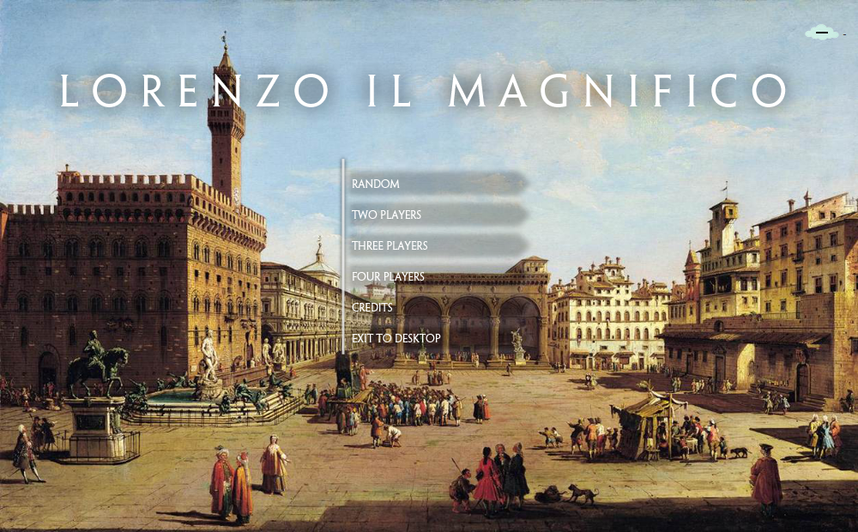Menu Principale:

Figura 3 Menu Principale

* Dal menù è possibile selezionare la modalità di gioco e quindi il numero di giocatori (Random è a accesso casuale in base a un timer e al numero di giocatori che si connettono), visualizzare la schermata Pop-Up dei Credits contenenti i ringraziamenti o uscire dal gioco.
* Una volta selezionata la modalità verrà aperta la schermata di gioco, con il tabellone e la plancia personale vuoti e in attesa della connessione da parte di altri giocatori.
* Entrati in questa Schermata verrà riprodotto un tema musicale della Firenze Medioevale.

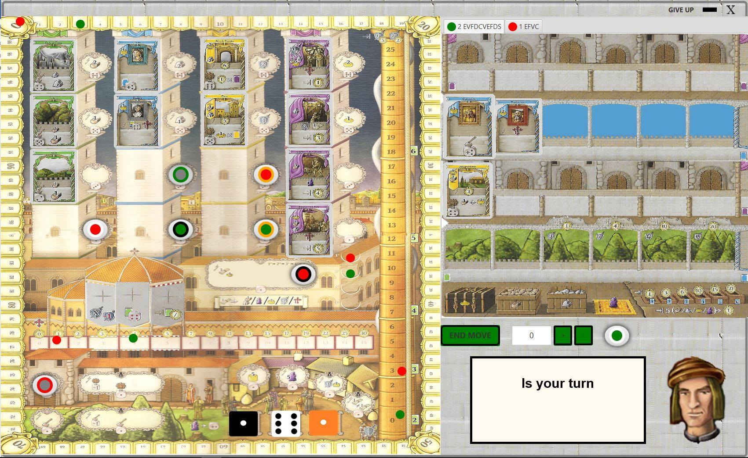Schermata di Gioco:

Figura 4 Schermata di gioco

-Una volta connessi i giocatori necessari la partita comincerà:

- Appariranno le carte sviluppo sulle Torri, Le carte scomunica sulla Chiesa e familiari e risorse sulla propria Plancia del Proprio colore, con un numero che rappresenta l’ordine del turno.

- Comparirà anche *Lorenzo* In basso a destra, che vi comunicherà le fasi del gioco, intervenendo se cercherete di fare una mossa non consentita dalle regole (Vengono riprodotti un fischio di notifica e un borbottio, per simulare una conversazione.

- Il primo giocatore del turno è incaricato di tirare i dadi, che compariranno al centro del tabellone, e una volta tirati si posizioneranno nell’ apposito spazio in basso.

- A questo punto il giocatore di turno può eseguire la sua mossa cliccando sul familiare e successivamente sullo spazio azione desiderato, e se tutto è concesso la mossa andrà a buon fine, ricevendo la carta sulla propria plancia e attivando l’effetto dello spazio azione scelto.

- è sempre possibile cliccare sui tasti + e – per aggiungere Servitori alla proprio Familiare prima di compiere un’azione, visualizzare le Plance degli altri Giocatori cliccando sui loro nomi sopra la propria plancia, Arrendersi cliccando il pulsante Give Up in alto a destra (Si viene estromessi dalla partita, che continua se il numero di giocatori rimasti è maggiore di 1) e terminare la propria mossa attraveso il pulsante End Move, passando il turno.

- Alla fine dei sei turni della Partita verrà visualizzato un Pop-Up con la classifica finale e il vincitore, da cui si potrà tornare al menu principale.

BUON DIVERTIMENTO !!!

**Struttura del Progetto**

***Package API: pag 7***

***Package server :***

* *MainServer :*

*Game_server : pag*

*Model:*

*Action_Spaces: Pag 10*

*Board : Pag 7*

*Effects : Pag 9*

*Fields : pag 10*

***Package Client:***

*MainClient;*

*Cli: pag*

*Gui: pag*

*Game_mode_selection: pag*

*Game: page*

*Component: pag*

Package API:

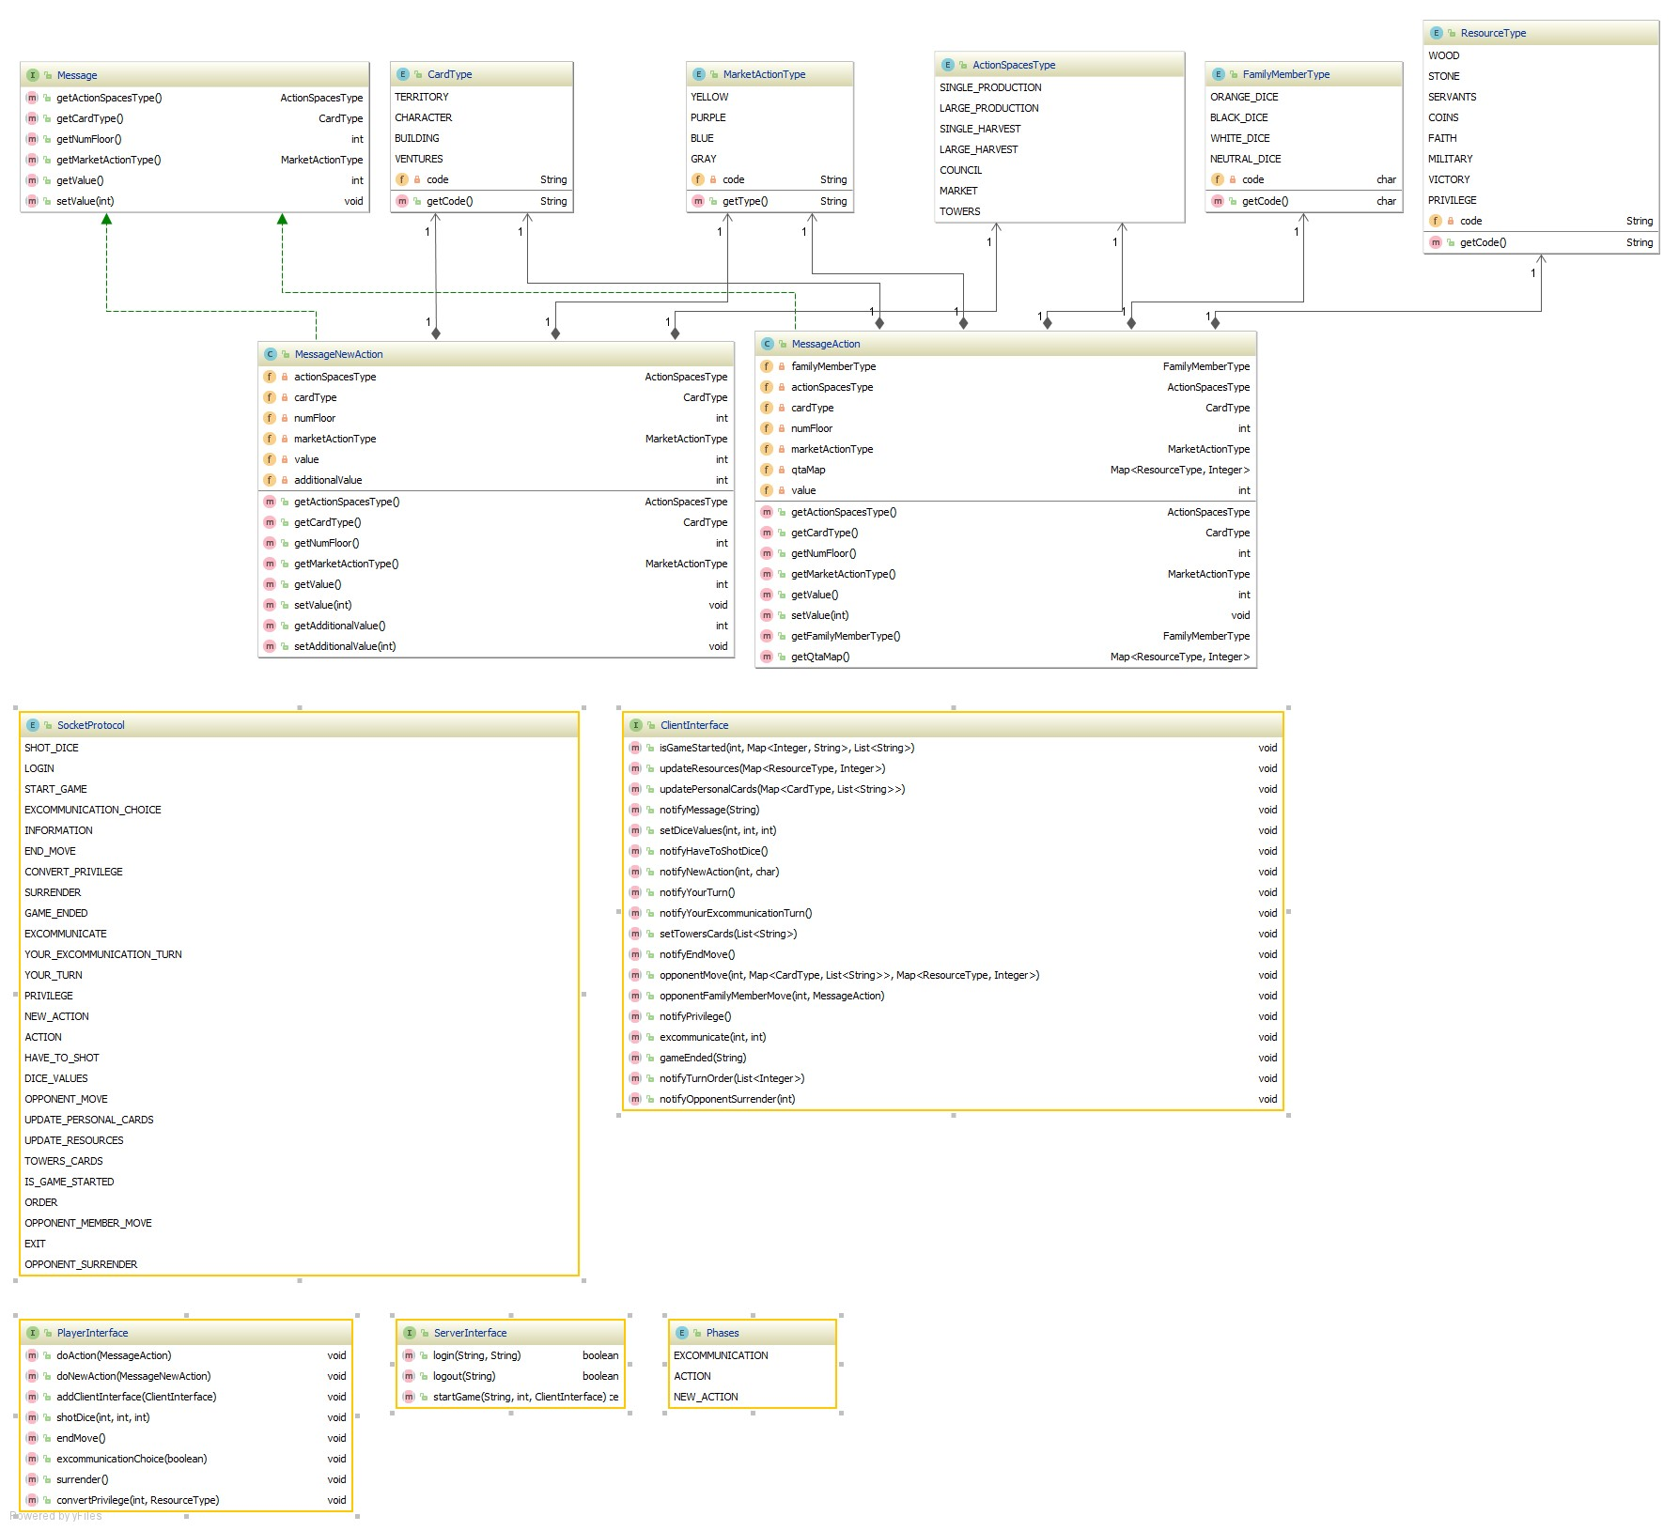

Package API: Package condiviso lato client e server, che contiene:

* le interfacce di comunicazione RMI ( ClientInterface , PlayerInterface , ServerInterface), contenenti i metodi necessari per lo scambio di informazioni, che verranno implementate in maniera differente a seconda del metodo di connessione.

- il package MESSAGE, che incapsula i vari tipi di messaggi scambiati attraverso SOCKET e generalizzati attraverso l’ interfaccia Message . Ogni messaggio contiene generalmente la descrizione di una mossa, (Spazio azione, giocatore , familiare selezionato, valore del familiare ecc). All’ interno di questo package è presente anche la enum SocketProtocol, che racchiude tutti i tipi di messaggi possibili di gestione della partita.

* Il package TYPES, che contiene enumerazioni e tipologie riguardanti spazi azione, carte, familiari , mercato , risorse e fasi del gioco.

*Tutti questi sono elementi utili a entrambi i lati del progetto, ed essendo solo generalizzazioni e astrazioni, si prestano bene a essere utilizzate in entrambi gli ambiti, in modo da nascondere implementazione e funzionamento al Client, e allo stesso tempo di facilitare la comunicazione al server basandosi su elementi comuni.*

Package Game_server:

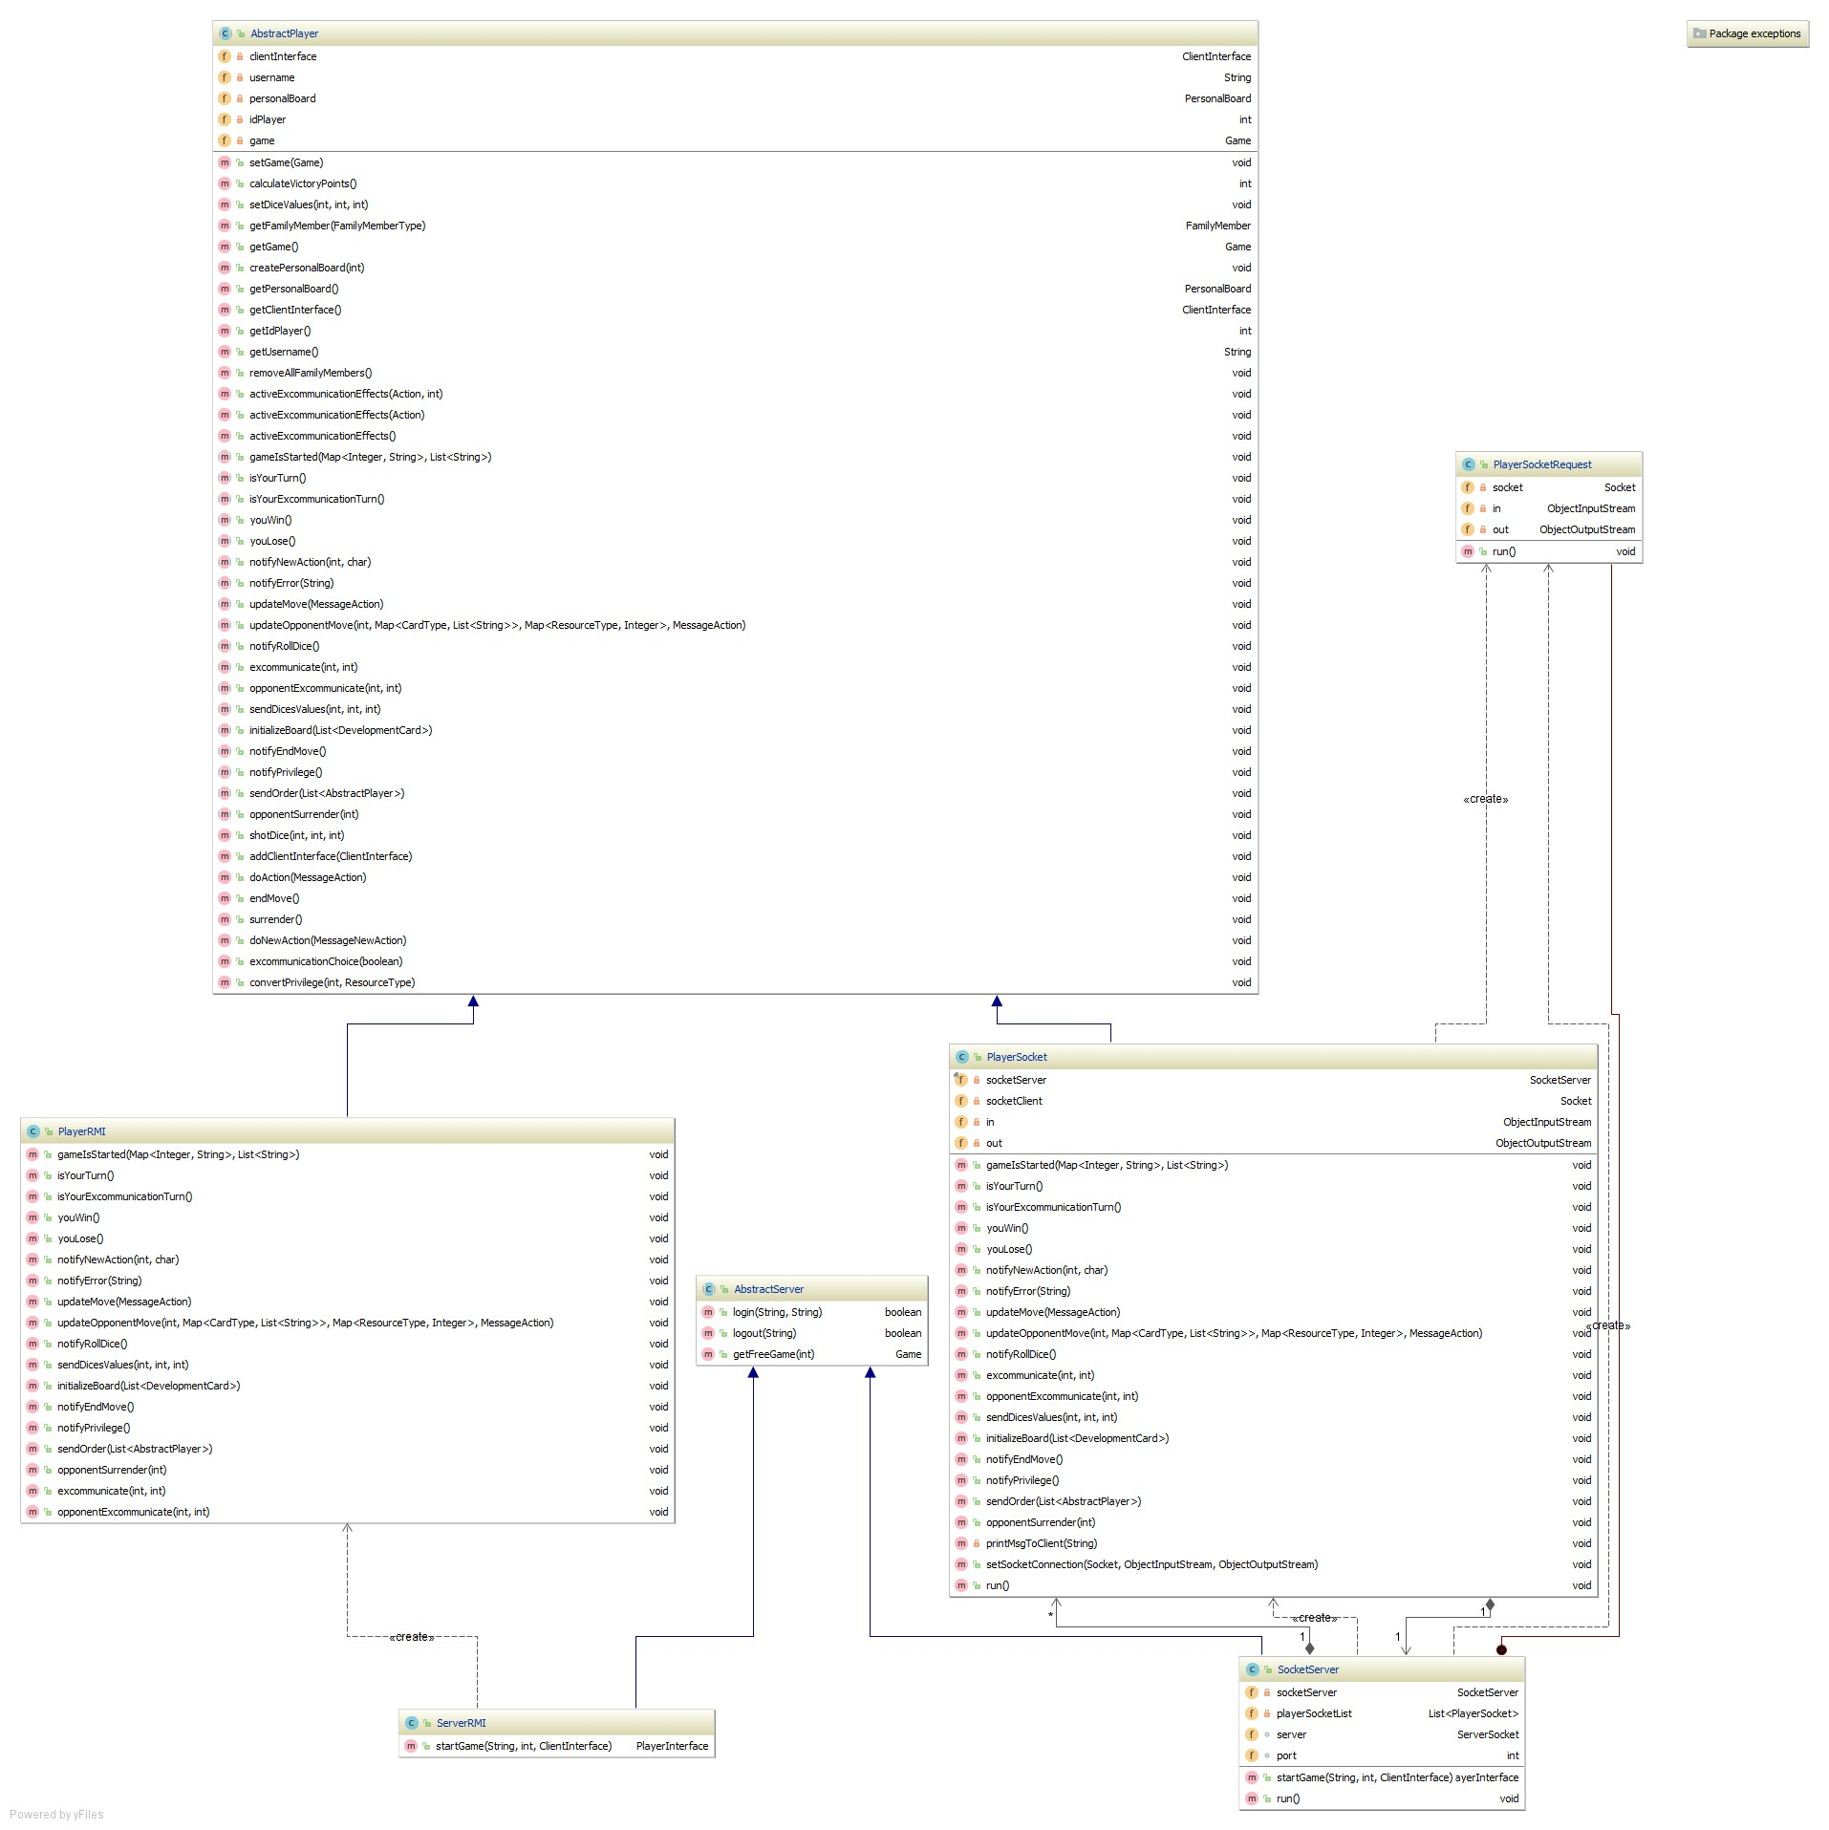

Package GAME_SERVER: Package che contiene i moduli di comunicazione attraverso le due implementazioni dell’ interfacce PlayerInterface (AbstractPlayer) e ServerInterface (AbstractServer), e il package Exception.

* AbstractServer: Classe che implementa l’ interfaccia ServerInterface , che contiene i metodi iniziali di connessione alla partita e che sarà estesa dalle due implementazioni differenti SocketServer e ServerRMI (Le cui istanze vengono create direttamente nella classe MainServer, che contiene il metodo Main).
* AbstractPlayer: Classe che estende PlayerInterface e che generalizza PlayerSocket e PlayerRMI, che contengono i metodi di comunicazione

Server-client.

* Exception: Contiene i due tipi di eccezioni che vengono lanciate quando si ha un malfunzionamento o un comportamento imprevisto legato solamente all’ implementazione del gioco, ad esempio quando l’ utente prova a fare una mossa non valida (Forza insufficiente, spazio azione già occupato, non è il tuo turno…).
* PlayerRMI: Questa classe contiene i metodi di notifica della partita, da server verso Client, e ogni metodo verrà chiamato sull’ implementazione su server dell’ interfaccia ClientInterface , come rappresentazione del client sul Server.
* PlayerSocket: Questa classe contiene i metodi che creano messaggi da inviare come oggetti nello stream, specificando quindi le mosse che il client potrà eseguire.

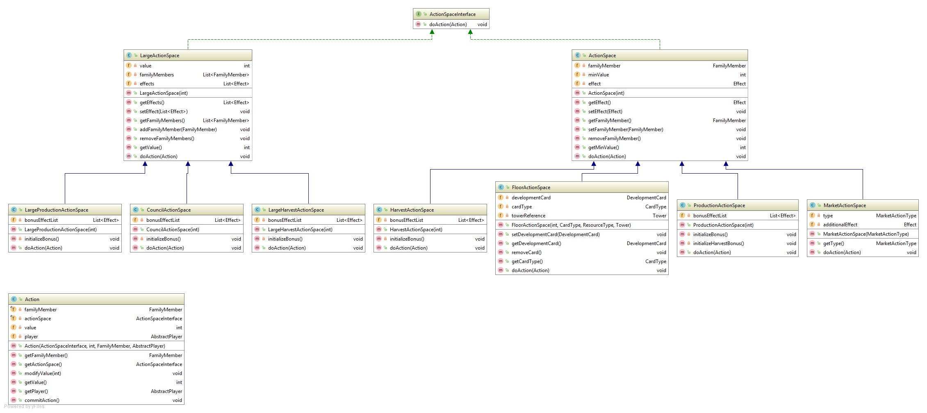Package Action Spaces:

Package Action Spaces: Package che contiene la definizione e il comportamento associato di una meccanica di gioco fondamentale, gli spazi azione:

Ogni spazio azione implementa l’ interfaccia ActionSpaceInterface, che contiene il metodo doAction(Action action) comune a tutti gli spazi e che prende come parametro un’ istanza della classe Action all’ interno di questo package.

* Action: classe che descrive un’ azione attraverso attributi come familiare, giocatore, valore dell’ azione.

Il package poi si divide nei due package dei tipi degli spazi azione SingleActionSpace e LargeActionSpace ognuno dei quali ha una classe asratta che implementa l’ interfaccia e che ne generalizza il comportamento , ActionSpace e LargeActionSpace.

* FloorActionSpace: spazio azione dei piani delle torri di cui avrà un riferimento e che riceverà l’ azione di raccolta di una carta.
* HarvestActionSpace & ProductionActionSpace: Classi simili che rappresentano gli spazi azione di raccolta e produzione, che differiscono perché chiamano metodi in base a diversi tipi di carte (Territorio e Edificio).
* MarketActionSpace: Classe che rappresenta lo spazio azione del mercato, e che contiene il tipo determinato dalla enum nel package API. Il suo metodo doAction esegue sempre un incremento di risorse.
* CouncilActionSpace: Definisce lo spazio azione del consiglio, e viene utilizzato anche per determinare l’ ordine del turno alla fine di ogni giro.
* LargeHarvest & LargeProduction: Definiscono i due spazi Azione grandi, e hanno lo stesso comportamento di quelli singoli, solo possono ricevere una lista di familiari.

*TUTTI questi spazi azione sono generalizzati nel package API attraverso la enumerazione ActionSpaceType.*

Package Board (Attributi)

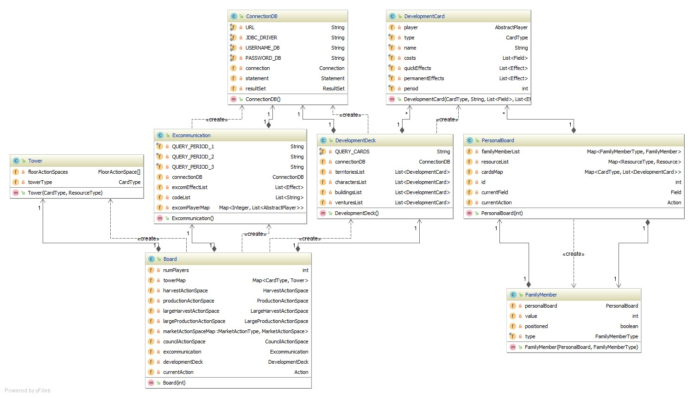

Package Board (Metodi)

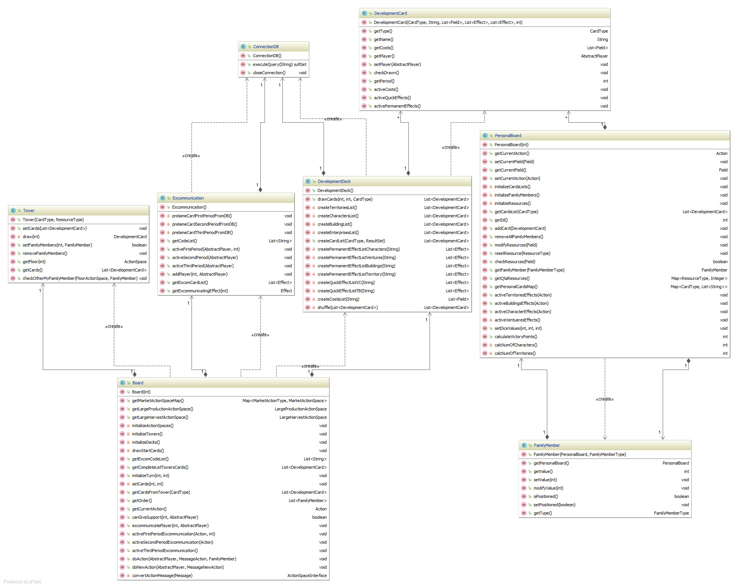

Package Board: Il package Board è contenuto insieme al package ActionSpace, Effects e Field nel Package Model, che specifica il modello formale del gioco e tutti i suoi componenti, e rappresenta il tabellone di gioco.

* Board: Classe che raccoglie istanze delle altre classi presenti nel package Model, come Tower, DevelopmentCard e PersonalBoard. Fornisce i metodi di inizializzazione del tabellone, come il settaggio delle 16 carte iniziali o degli spazi azione.
* ConnectionDB: Classe che si interfaccia con il database delle carte e delle carte scomunica. Tutte le carte sono codificate da una stringa che ne determina l’ effetto di attivazione, il costo e l’ effetto permanente.
* DevelopmentCard & DevelopmentCardDeck: Classi che rispettivamente modellano le carte sviluppo e si occupano della gestione del mazzo, pescando casualmente le 16 carte dalla lista fornitagli dal DB e inserendole nel tabellone.
* Excommunication: Classe che modella le carte scomunica, anche questa utilizza la classe ConnectionDB e pesca casualmente tre tessere (una per periodo) e fornisce i metodi per attivare gli effetti delle carte qualora necessario.
* FamilyMember: Modella il singolo familiare e caratterizzato dall’ enumerazione FamilyMemberType nel package API.
* PersonalBoard: Caratterizza le risorse del singolo giocatore, ad esempio quantità di legna, lista delle carte, famliari disponibili. Sarà questa classe a comunicare, attraverso la classe board e game, con il Client, e saranno i suoi attributi a essere modificati durante la partita.
* Tower: Caratterizzata da un tipo (CardType del package API) e da una lista di carte la torre ha metodi che permettono di settare e pescare le carte. Ha inoltre un array di FloorActionSpaces che rappresenta i suoi quattro piani.

Package Effects:

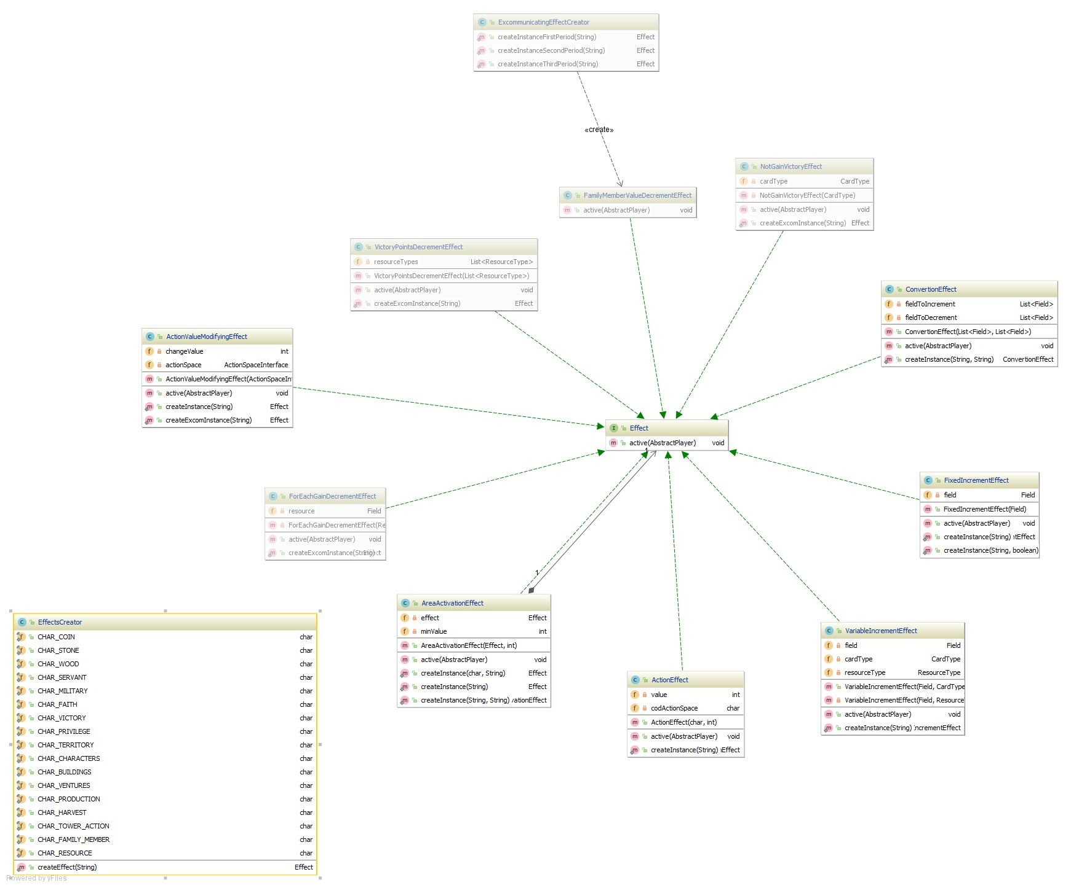

Package Effects: Contiene tutti i possibili effetti delle carte sviluppo e scomunica, in due differenti Packages. Tutti gli effetti implementano l’ interfaccia Effect, che fornisce il metodo Active(AbstractPlayer abstracPlayer) comune prendendo come parametro il giocatore che li attiva.

* DevelopmentEffects: Questi effetti vengono creati dalla classe EffectsCreator e dal suo metodo statico createEffect, in base al codice stringa che gli si passa.
* ActionEffect: Effetto senza familiare caratterizzato solo da codice dello spazio azione e valore dell’ azione.
* ActionValueModifyEffect: Effetto che permette di modificare il valore di

un’ azione in maniera permanente.

* AreaActivationEffect: Effetto che specifica l’ attivazione di una delle due aree raccolta o produzione.
* ConvertionEffect: Prende una lista di risorse da aumentare e una da decrementare e attiva il metodo doActive sul giocatore e quindi sulla sua plancia.
* FixedIncrementEffect & VariableIncrementEffect: Incremento fisso e variabile di una risorsa
* Excommunicating_Effects: Contiene tutti gli effetti scomunica e ha una classe ExcommunicatingEffectCreator che funziona in maniera similare a EffectsCreator.
* FamilyMemberValueDecrementEffect: Classe specifica per l’ effetto che toglie 1 al valore di ogni familiare (tranne il neutro) .
* ForEachGainDecrementEffect: Effetto che decrementa il valore di una risorsa specifica di 1 ogni volta che se ne guadagnano, andando a modificare le risorse del giocatore che lo attiva.
* NotGainVictoryEffect: Classe che prende parametro il tipo di carta e resetta la lista delle carte del tipo passato a fine partita, in modo che il player non guadagni i punti vittoria corrispondenti.
* VictoryPointsDecrementEffect: Classe che decrementa i punti vittoria ottenuti in base al numero di risorse (ogni 5) presenti nella sua plancia.

*Ognuno di questi effetti è creato in base a un codice, una stringa salvata nel DB che viene analizzata attraverso le istruzioni substring e charAt, e attivati dal giocatore quando pesca una carta, (in base al codice si crea un effetto diverso), e alla fine del 2,4,6 turno di gioco per le scomuniche.*

Package Fields:

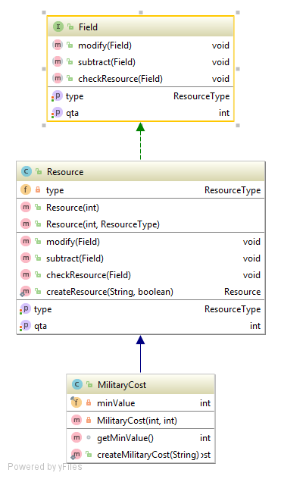

* Contiene le risorse che verranno utilizzate dal giocatore, ed è carattatterizzato dalla tipologia della enumerazione ResourceType del Package API
* La classe militaryCost serve per i costi partitcolari di determinate carte impresa: Sono delle risorse con un’ attributo in più , il valore minimo necessario per ottenerle.

Package Model e classe Game:

* La classe Game racchiude il comportamento della partita, inizializza il tabellone, aggiunge giocatori alla partita, organizza i turni, le fasi e chiama i metodi di ClientInterface per comunicare con il client.
* 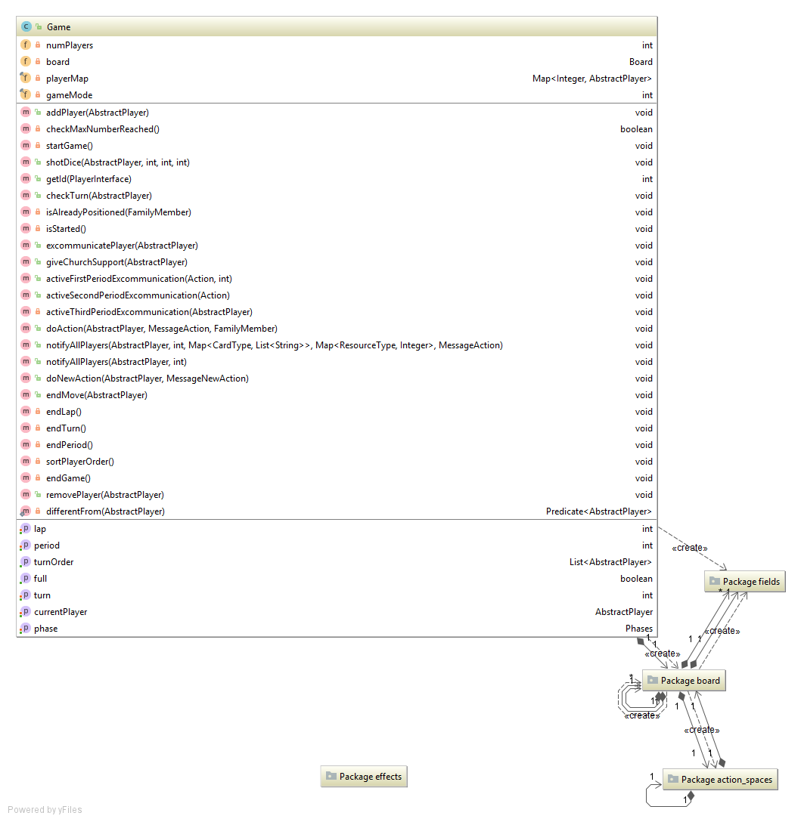Una nuova istanza di game viene creata ogni qual volta un giocatore voglia giocare un’ altra partita, prendendo in ingresso la modalità di gioco (il numero di giocatori) e inizializzando, una volta arrivata la richiesta di gioco, la plancia del giocatore e il tabellone.

Package Cli (Metodi):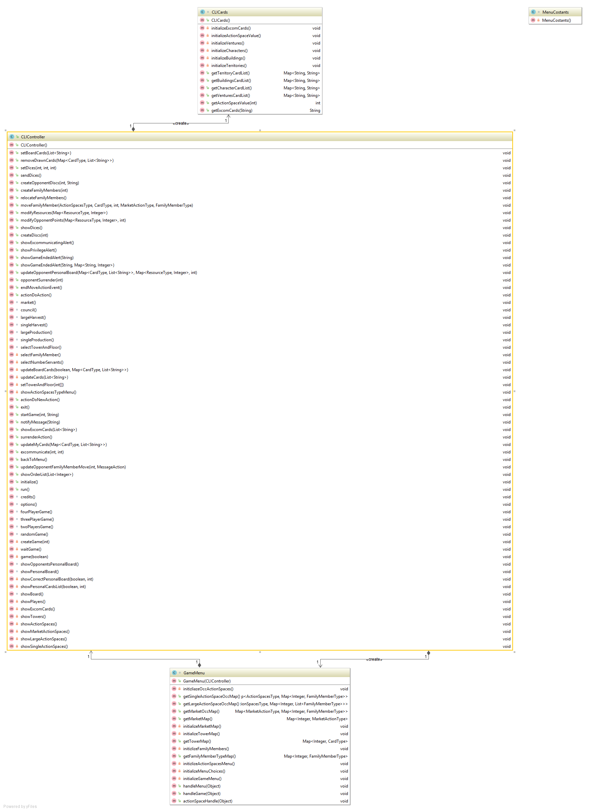

Package Cli: Package contenente le classi che definiscono l’ interfaccia da linea di comando. La classe più importante è CliController:

* CliController: Classe che implementa l’interfaccia interfaceController, interfaccia generica che contiene i metodi di modifica di una interfaccia utente qualsiasi. Questa fornisce metodi di stampa a video di scelta metodo di connessione, login, menu principale e schermata di gioco da linea di comando. Ogni input dell’ utente è gestito attraverso scelte a menù, i cui casi sono definiti nella classe GameMenu.
* GameMenu: Contiene la gestione delle Mappe di scelta che vengono interrogate quando l’ utente digita un comando interpretato come chiave, attivando il metodo corretto della classe CliController.
* CliCards: Contiene Mappe di gestione delle carte, che prendono in ingresso il nome della carta da visualizzare e restituiscono una sua descrizione sotto forma di stringa.

Package Client: Questo package contiene le classi di comunicazione lato client:

* AbstractClient: Classe astratta che generalizza i due comportamenti in base al metodo di connessione Socket o RMI. A sua volta implementa l’ interfaccia ClientInterface, che sarà condivisa con il server, quindi saranno i metodi di abstractClient e delle sue estensioni a essere chiamati quando il server invierà notifiche al client. Inoltre avrà come attributo la definizione di InterfaceController, che sarà inizializzata in maniera dinamica in base a quale interfaccia utente verrà lanciata, in modo da modificarne l’aspetto indipendentemente, dato che entrambe le interfacce utente implementano InterfaceController.
* ClientRMI & ClientSocket: estendono AbstractClient e forniscono metodi che vengono chiamati dall’ interfaccia utente per comunicare con il server.

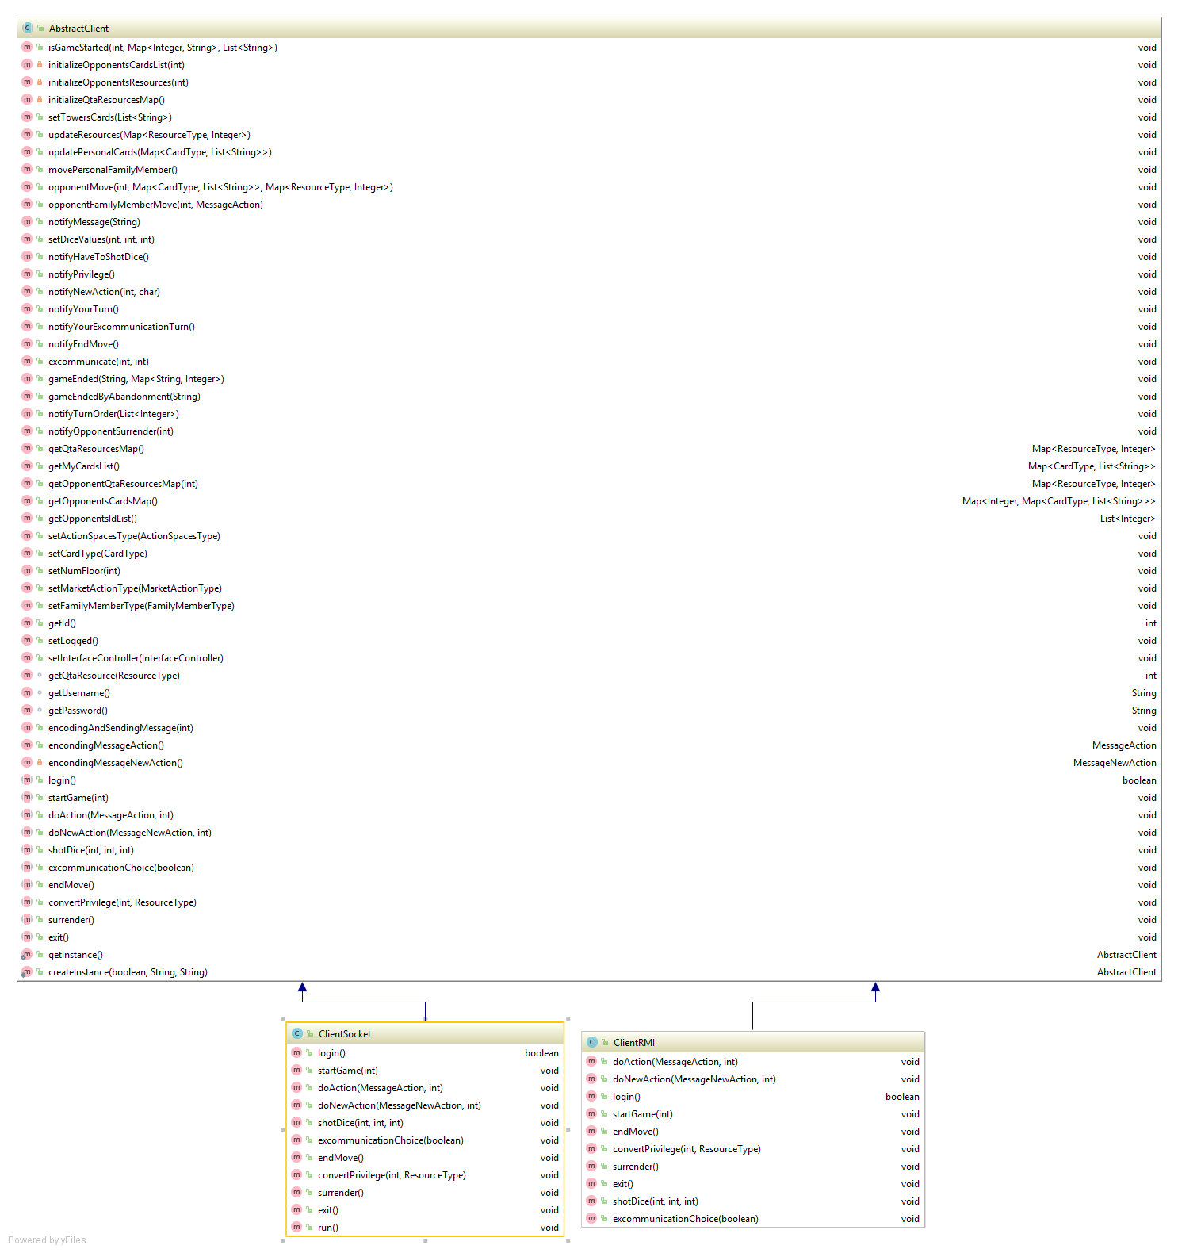**Package Client:**

**Package Gui:** Contiene lo sviluppo dell’interfaccia Grafica, ed è diviso in package che rappresentano le diverse schermate del gioco. Ogni Package contiene un file FXML, che determina la VIEW, e un Controller associato, che modella il funzionamento delle azioni possibili su di essa.

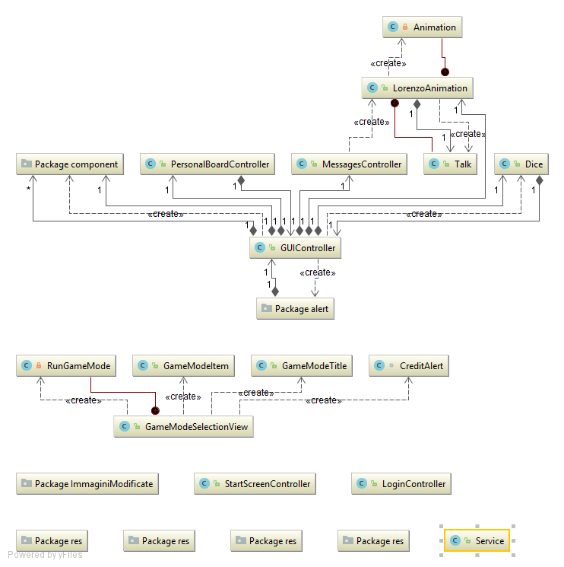

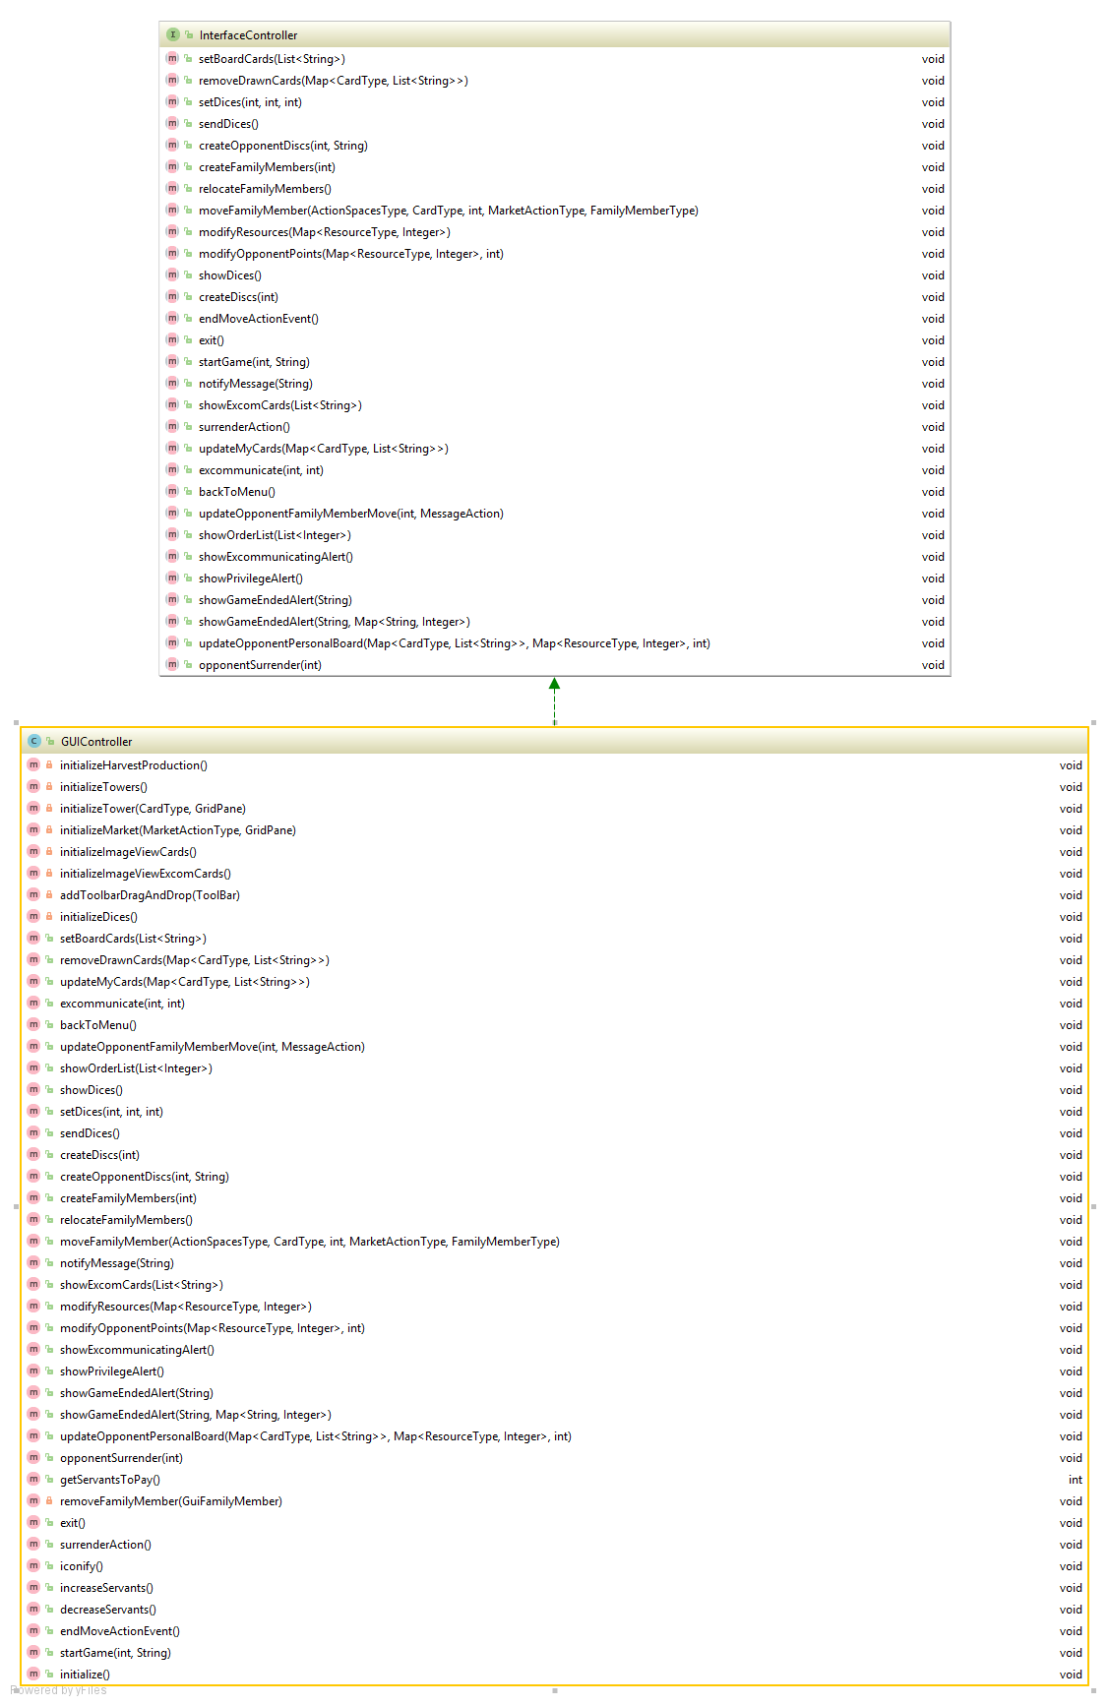**GuiController:** Classe principale che determina le azioni posssibili sulla schermata di gioco

**= Diagrammi di Sequenza =**

**DoAction(); Classe Game**

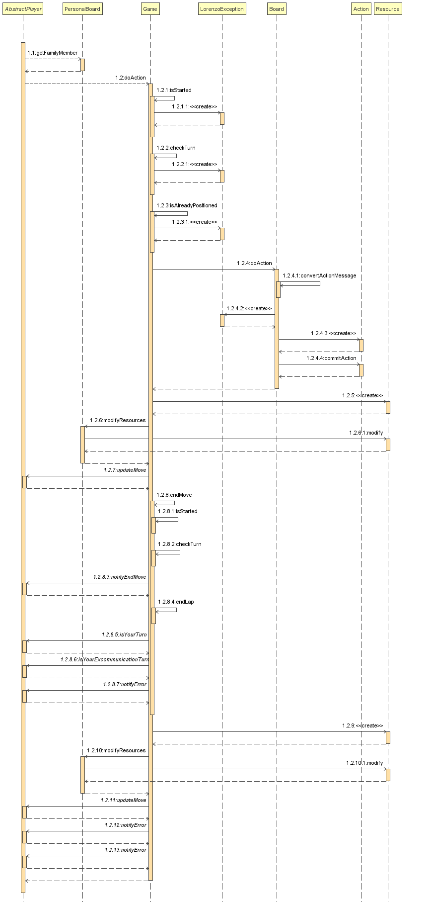Metodo chiamato dalla classe Abstract player nel Server che riceve il messaggio dal client contenente familiare, id giocatore e codice spazio azione

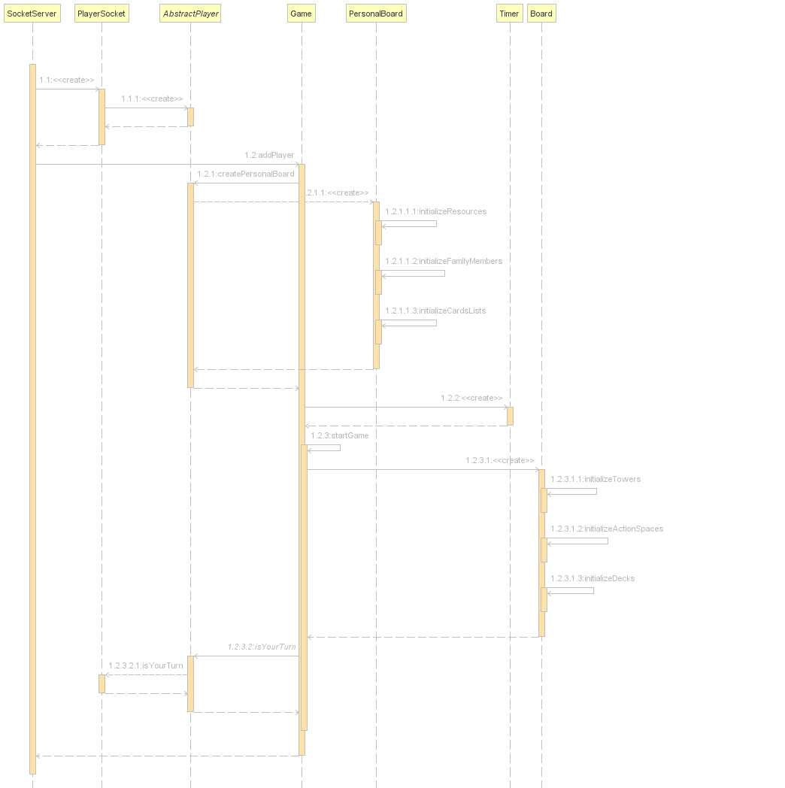**StartGame() (Socket)**

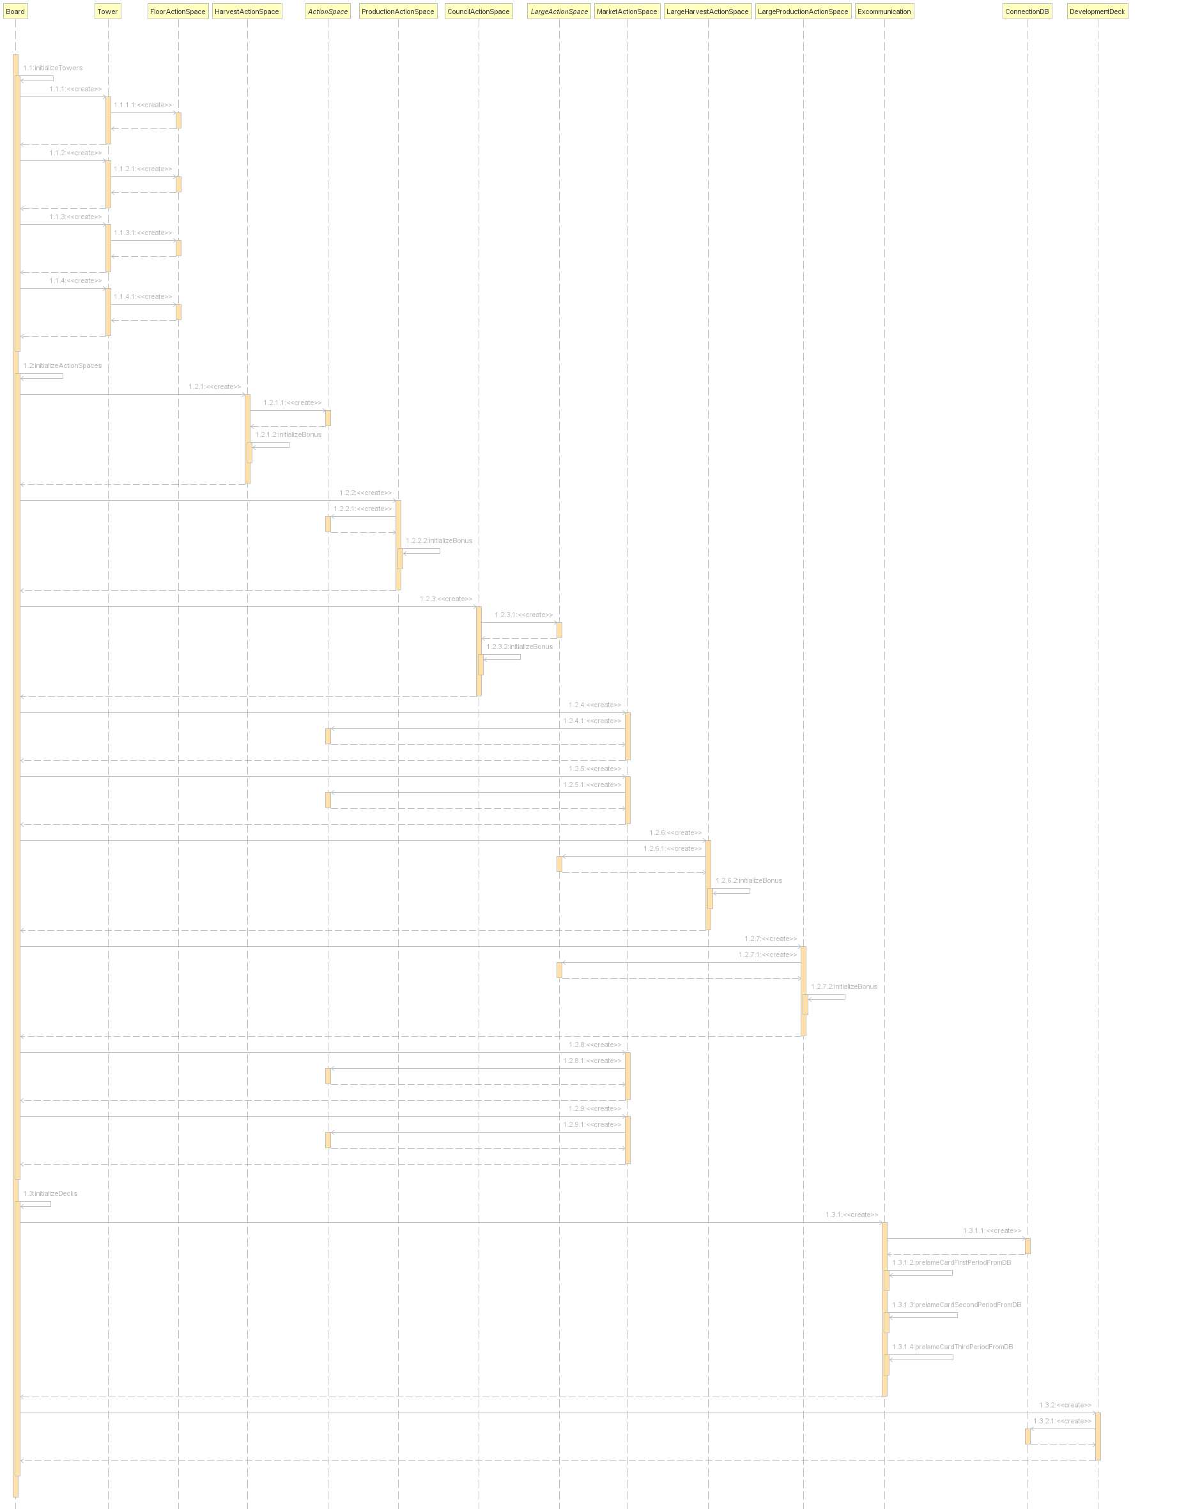**InitializeBoard();**

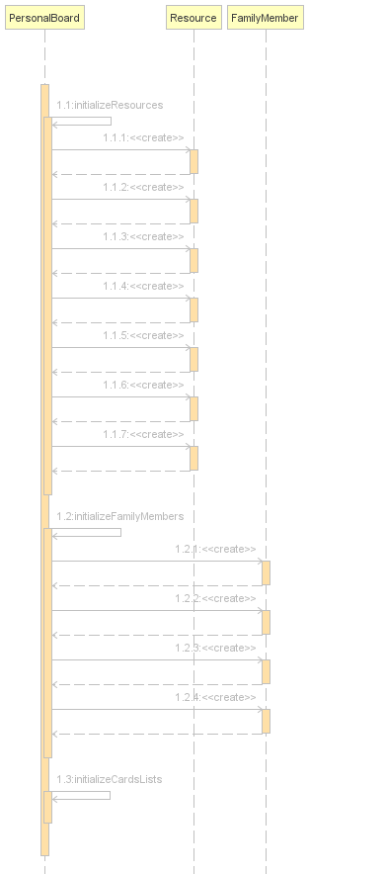**InitializePersonalBoard();**

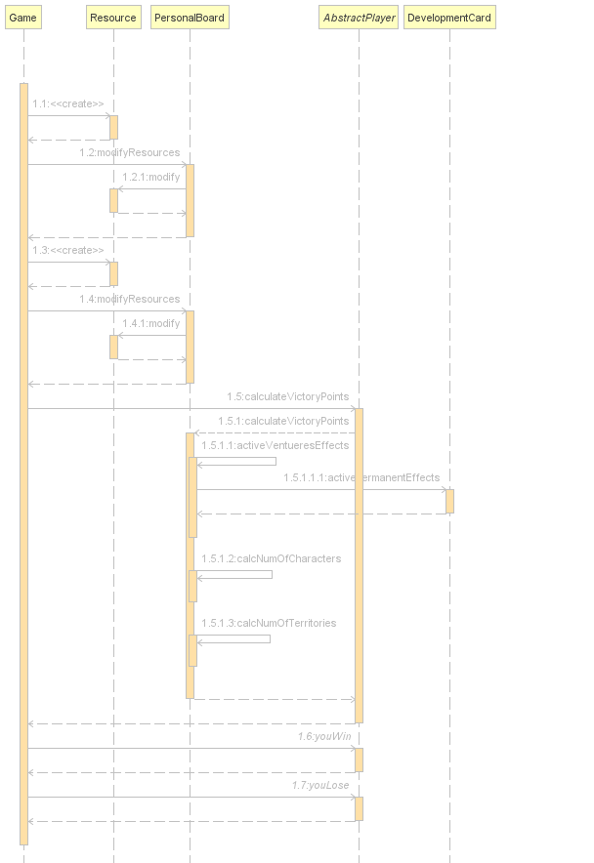**EndGame();**

**DOCUMENTAZIONE TEST**

**SERVER**

* **SERVER RMI TEST**

Classe di test che mi controlla la connessione tra server-client lato RMI.

1. Nel metodo setupClass() viene tirata su la connessione lato server condividendo sul registro il server che verrà poi scaricato dal client.
2. loginOk() mi simula un login, da parte del giocatore, che va a buon fine, controllando che il metodo login() ritorni true.
3. loginError() simula un tentativo di login con username o password errati, verifica che il booleano ritornato dal metodo login()sia false.
4. startGame() mi esegue il login precedentemente descritto, poi invia la richesta di inizio partita e mi verifica che nella lsita statica delle partite venga aggiunta una parita del tipo richiesto dal giocatore.

* **SERVER SOCKET TEST**

Classe test che mi controlla la connessione client-server lato Socket.

1. Il metodo setupClass() mi tira su la connessione lato server creandomi un oggetto ServerSocket.
2. setup() mi crea i due client con stesso nome utente ma password diversa
3. loginOk() controlla se funziona il login singolo, attraverso l’assertTrue sul ritorno del metodo login().
4. loginError() testa che dopo che il primo client si è loggato, se il secondo tenta, il metodo login() ritorni false.
5. startGame() mi esegue il login precedentemente descritto, poi invia la richesta di inizio partita e mi verifica che nella lsita statica delle partite venga aggiunta una parita del tipo richiesto dal giocatore.

**MODEL**

* **GAME TEST**

Classe test della classe principale del gioco (Game), la quale si occupa dell’intera gestione della partita, aggiornando, modificando e controllando tutte le mosse provenienti dal giocatore, gestisce anche tutte le parti in background (non visibili all’utente) come per esempio la gestione dei turni, il calcolo dei punti ecc..

1. Setup() non fa altro che crearmi un’istanza della partita Game e i due oggetti della classe PlayerRMI(lato server) e ClientRMI(lato client), dopo aver creato i due giocatori me li aggiunge alla partita in modalità due giocatori e attende 3 secondi per il corretto inizio della partita(inizializzazione del tabellone e di tutti i componenti).
2. isFull() controlla che l partita sia piena (ovvero iniziata), controllando che il booleano di ritorno sia true.
3. shotDice() testa il metodo che riceve come parametri i valori dei tre dadi tirati dal giocatore e setta i valori ai familiari corrispondenti ai dadi, di tutti i giocatori. Esegue delle assertEquals sui valori dei familiari di ciascun giocatore e controlla che siano uguali ai valori settati.
4. correctTurn() testa il metodo checkTurn() controllando che il metodo non lanci eccezioni e attraverso un assertSame che il giocatore testato e il currentPlayer siano lo stesso.
5. errorTurn() testa checkTurn() ma in questo caso con un giocatore diverso dal currentPayer, verifica che venga lanciata un’eccezione
6. excommunicatePlayer() testa il metodo che mi scomunica il giocatore, setta la fase della partita a fase scomunica, aggiunge dei punti fede al giocatore, ma non sufficienti per poter dare supporto, dopodiché chiama il metodo e verifica che il giocatore è stato scomunicato e che quindi non sono state modificate e risorse attraverso assertEquals.
7. giveChurchSupport() testa lo stesso metodo precedente, però stavolta vengo assegnati al giocatore sufficienti punti fede, ed in seguito alla chiamta del metodo controlla che tutti i punti fede sono stati convertiti in punti vittoria attraverso delle assertEquals.
8. doAction() testa il metodo principale del gioco, ovvero quello che esegue la mossa in seguito al messaggio proveniente dal client. Inizia tirandomi i dadi in modo da settare i valori ai familiare, dopo mi genera un possibile MessageAction (messaggio che codifica l’azione da eseguire che viene inviato dal client, per semplicità di test, la mossa è stata eseguita nella zona raccolta) dopodiché chiama il metodo doAction() passando il messaggio, il familiare e il giocatore che ha eseguito la mossa. Il metodo di test controlla che sono state modificate le risorse, attraverso delle assertEquals (attivate dalla zona raccolta) e che quindi la mossa è andata a buon fine.
9. doNewAction() testa l’azione fatta sena familiare, cioè eseguita solo in seguito ad un effetto da parte di qualche carta, differisce dal precedente solo nel fatto che viene creato un MessageNewAction e chiamato il metodo doNewAction del Game, dopodiché verifica nello stesso modo che le risorse siano state modificate
10. errorDoAction() esegue un’azione normale, come precedentemente descritto, ma con un familiare con 0 di forza, e verifica attraverso delle assertEquals che le risorse non sono state modificate
11. endMove1(), endMove2(), endMove3(), endMove4() sono quattro metodi di test che verificano il termine della mossa e quindi l’aggiornamento del turno e il cambiamento eventuale della fase di gioco.

**EFFECTS**

* **ACTION VALUE MODIFYING EFFECT TEST**

Testa l’effetto medesimo creando un’azione corrente e andando ad attivare l’effetto (tramite il metodo active()) e controllando che il valore dell’azione sia stata incrementata solo se del tipo giusto.

* **AREAS ACTIVATION EFFECT TEST**

Testa gli effetti permanenti delle carte territorio ed edificio, quegli effetti che per poter essere attivati, necessitano una forza dell’azione sufficiente, e andando a verificare che se esso viene attivato vengano modificate correttamente, attraverso delle assertEquals.

* **CONVERTION EFFECT TEST**

Testa l’effetto che converte un tipo di risorsa in un’altra, controllando che se il giocatore ha le risorse sufficienti, gli vengono convertite, altrimenti che non siano state modificate. Sempre attraverso delle assertEquals sulle quantità delle risorse.

* **FIXED INCREMENT EFFECT TEST**

Testa l’effetto ad incremento fisso, semplicemente attivandolo su di un giocatore e verificando le variazioni sulle risorse, sempre attraverso delle assertEquals.

* **VARIABLE INCREMENT EFFECT TEST**

Testa l’effetto ad incremento variabile (incremento in funzione del numero di carte in possesso), vengono settate un numero fisso di carte nella plancia del giocatore e andando poi ad attivare l’effetto controllando che siano state modificate in maniera corretta le risorse, attraverso delle assertEquals.

**ACTION SPACES**

* **AREAS ACTION SPACES TEST**

Testa gli spazi azione singoli delle zone produzione e raccolta, inizializzando due oggetti (HarvestActionSpace, ProductionActionSpace) e un giocatore (nel nostro caso per comodità RMI) dopodiché testa facendo eseguire delle azioni negli spazi azione sopraindicati, da parte del giocatore creato e andando a verificare che gli effetti bonus siano stati attivati correttamente, controllando con delle assertEquals che le risorse siano coerenti.

* **SINGLE ACTION SPACE TEST**

Testa gli spazi azione singoli, precisamente dei piani delle torri e del mercato, inizializzando nel metodo di setup gli spazi azione, e andando poi a verificare attraverso delle mosse (azioni) con un giocatore (PlayerRMI) inizializzato sempre nel setup, che le mosse siano andate a buon fine (controllando con delle assertEquals le risorse) oppure che le mosse non vadano a buon fine per qualsiasi motivo (controllando che vengano lanciate le eccezioni).

* **LARGE ACTION SPACE TEST**

Funzionamento pressoché identico alla classe test precedente, con la differenza che agisce e quindi testa gli spazi azioni larghi come il consiglio, produzione e raccolta larghi.

**BOARD**

* **PERSONAL BOARD TEST**

Classe test della classe PersonalBoard che rappresenta la plancia personale del giocatore, che quindi ingloba tutti i dati personali come le risorse, le carte ecc..

1. Setup() mi crea un giocatore, la sua plancia personale e mi crea due carte, una territorio e una personaggio che serviranno alla classe per eseguire i test
2. addCard() testa il metodo che mi aggiunge una carta alla mia plancia personale. Verifica attraverso assertSame che la carta sia sta aggiunta e nel posto corretto.
3. modifyResources() testa il metodo che modifica le risorse, creando due risorse nuove e modificando quelle della plancia, andando poi a controllare attraverso degli assertEquals() che le modifiche siano avvenute correttamente.
4. checkResources() testa il metodo che controlla se ho le risorse necessarie, precisamente controlla il caso in cui non le ho e quindi verifica che venga lanciata l’eccezione LorenzoException.
5. removeAllFamilyMembers() testa il metodo che rimuove tutti i familiare dalle loro posizioni, più precisamente setta a false l’attributo 'positioned’ del familiare. Controlla che il metodo isPositioned() di tutti i familiari ritorni false.
6. getQtaResources() testa il metodo che ritorna la quantità di una precisa risorsa del tipo passato come parametro, controlla attraverso assertEquals che le quantità corrispondano.
7. activeCardsEffects() testa i metodi che attivano gli effetti delle carte territorio e delle carte edificio, mi aggiunge la carta territorio inizializzata nel setup nella plancia del giocatore, dopodiché chiama activeTerritoriesEffects() e verifica che l’effetto sia stato attivato, e che quindi attraverso le assertEquals le risorse corrispondano
8. activeCharactersEffect() verifica il medesimo metodo, settando nella plancia una carta personaggio, e attivando gli effetti. Verificando che l’azione corrente (inizializzata) abbia avuto un incremento di valore desiderato, attraverso le assertEquals.
9. calculateVictoryPoints() testa il metodo che calcola i punti vittoria, mi aggiunge un numero prestabilito di punti vittoria, di carte territorio e di carte personaggio, dopodiché chiama il metodo e verifica che ritorni il numero corretto di punti vittoria (con assertEquals).

* **CONNECTION DB TEST**

Classe che testa la connessione col database, nel metodo di setup viene istanziato un oggetto della classe ConnectionDB, dove viene stabilita la connessione, mentre col metodo executeQuery() viene testato il metodo medesimo verificando che il risultato della query sia coerente con la query posta.

* **DEVELOPMENT CARD TEST**

Classe che testa la classe DevelopmentCard, inizializzando nel metodo di setup un giocatore RMI e due carte, precisamente una territorio e una personaggio.

1. setPlayer() chiama il metodo medesimo sulla carta passando come parametro il giocatore, dopodiché verifica che all’interno della carte sia stato settato il giocatore(assertEquals) e che nella lista delle carte nella plancia personale del giocatore ci sia la carta specifica, e che quindi la prima posizione nella lista sia non nulla, attraverso una assertNotNull.
2. setPlayerError() prova a settare il giocatore alla carta, pur non avendo le risorse necessarie e quindi verifica che venga lanciata una LorenzoException.

* **DEVELOPMENT DECK TEST**

Classe che testa l’inizializzazione del deck delle carte sviluppo, istanziando del metodo di setup un oggetto della classe medesima, e dopo nel metodo drawCards pescando tutte le carte dal database e andando a verificare che sia state caricate correttamente e nell’ordine corretto, attraverso delle assertEquals sui tipi delle carte pescate.

* **FAMILY MEMBER TEST**

Classe che testa il familiare, verificando che l’oggetto inizializzato nel metodo di setup, in seguito ai metodi setValue e modifyValue il valore del familiare sia quello corretto.

* **TOWER TEST**

Testa la classe Tower, inizializzando nel metodo di setup un oggetto della classe stessa, e aggiungendo le 4 carte che andranno a comporre la torre.

Verifica che le carte siano state aggiunte correttamente attraverso i metodi di get con delle asertEquals sui nomi delle carte aggiunte nel metodo di setup. Controlla il metodo che consente di ottenere un piano preciso, andando a verificare il valore del piano, controllando così che siano stati aggiunti correttamente nell’inizializzazione